Для решения заданий №2.1 и №2.2 необходимо разделить исходную таблицу на несколько связанных между собой таблиц, которые позволят учитывать дополнительные типы билетов и уникальные штрихкоды (баркоды) для каждого билета.

Перед началом покупок билетов, необходимо добавить их типы. При осуществлении покупки создается заказ, после чего создаются билеты, у которых указываются их тип и заказ, к которому они принадлежат.

Выделим основные сущности:

1. **Order** (заказ) — хранит информацию о заказе;
2. **Ticket** (билет) — хранит информацию о каждом отдельном билете в заказе;
3. **Ticket_type** (тип билета) – хранит информацию о типе билета.

На рисунке 1 изображена даталогическая модель базы данных, в которой отображаются таблицы с атрибутами и связями.

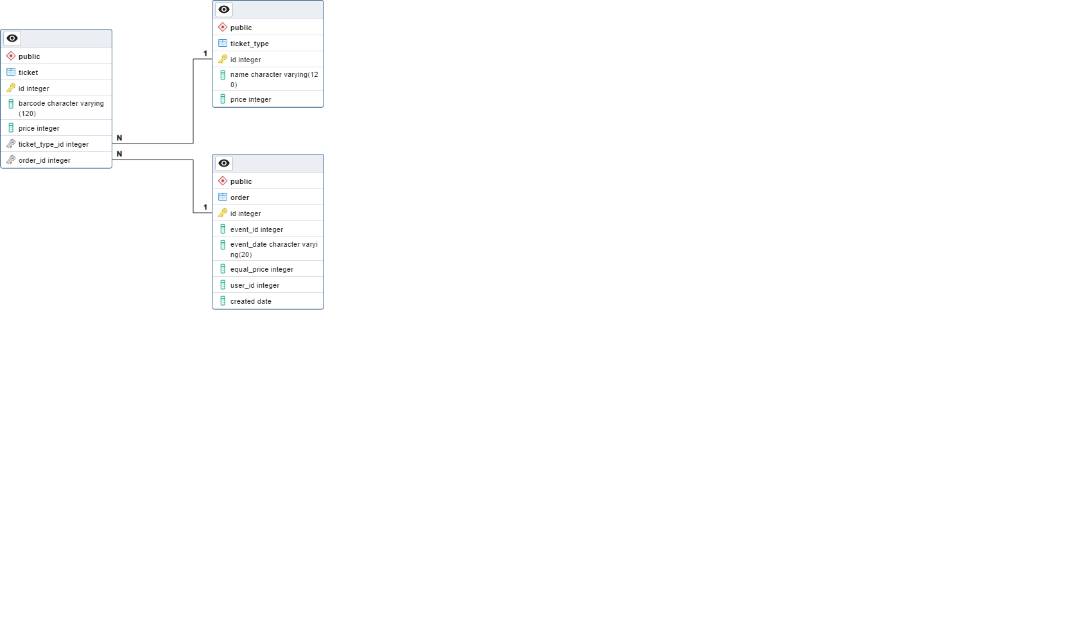

Рисунок 1 – Даталогическая модель БД

Таблица 1 – Соответствия между сущностями и отношениями

|  |  |
| --- | --- |
| **Сущность** | **Таблица** |
| Заказ | order |
| Билет | ticket |
| Тип билета | ticket_type |

Связи между таблицами:

1. **order** и **ticket** — связь "один ко многим" (один заказ может содержать много билетов).
2. **ticket_type** и **ticket** — связь "один ко многим" (каждый билет принадлежит определенному типу билета).

Таблица **ticket_type** (тип билета) имеет следующие атрибуты:

* id - уникальный идентификатор;
* name - название типа билета (взрослый, детский, льготный, групповой и т.д.);
* price – цена билета данного типа.

Таблица **ticket** (билет) имеет следующие атрибуты:

* id - уникальный идентификатор;
* barcode – уникальный штрихкод;
* price - конечную цену билета;
* ticket_type_id - идентификатор типа билета (связь с таблицей **ticket_type**),
* order_id - идентификатор заказа, которому принадлежит билет (связь с таблицей **orders**).

Таблица **order** (заказ) имеет следующие атрибуты:

* id - уникальный идентификатор;
* event_id – уникальный ид события;
* event_date - дата и время на которое были куплены билеты;
* equal_price - общая сумма заказа;
* user_id- идентификатор пользователя, которому принадлежит заказ;
* created - дата создания заказа.